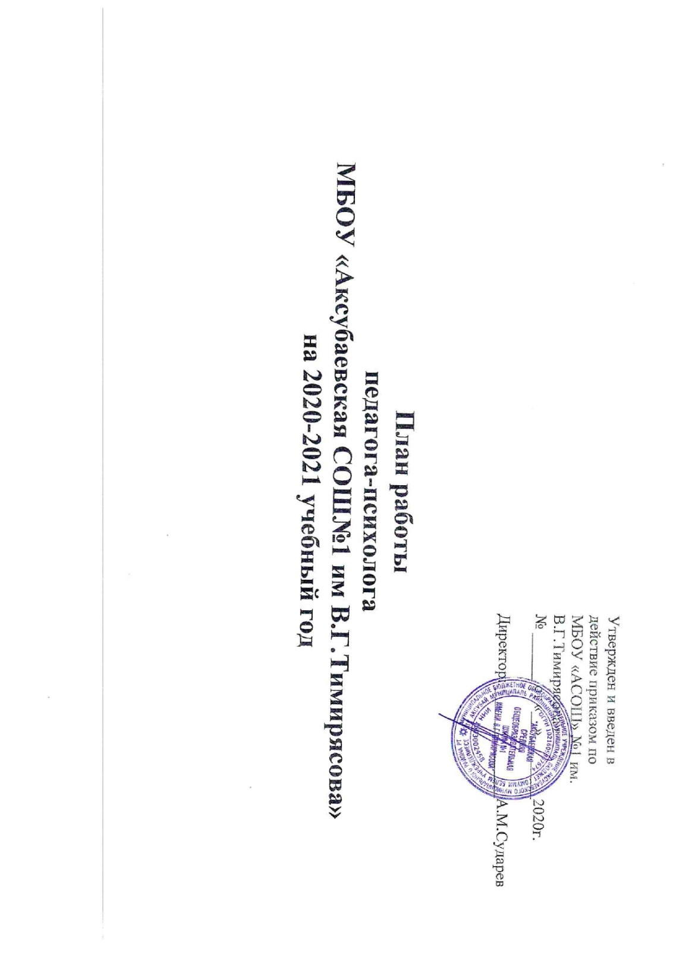

Цель:
Оказание психологической помощи участникам образовательного процесса в соответствии с целями и задачами образовательного учреждения, способствование созданию оптимальных условий для реализации права каждого ребенка на полноценное познавательное и личностное развитие.
Задачи:
- Осуществление психолого-педагогической диагностики для раннего выявления различного рода проблем у учащихся, определения причин их возникновения и поиска наиболее эффективных способов их профилактики и преодоления.
- Осуществление в разнообразных формах индивидуального сопровождения развития ребенка, направленного на преодоление проблем, возникающих у него в процессе обучения, общения, на этапе выбора профиля обучения и профессионального самоопределения.
- Проведение комплекса мероприятий для выявления и сопровождения учащихся «группы риска».
- Обеспечение преемственности в процессе обучения и сопровождения ребенка.
- Реализация системно-ориентированных программ сопровождения, направленных на профилактику проблем в учебной, социальной и эмоционально-волевой сферах, сохранение здоровья учащихся.
- Осуществление информационной поддержки учащихся, учителей и родителей по проблемам в учебной, социальной и эмоциональной сферах, а также по вопросам выбора профиля обучения.

1. ПСИХОДИАГНОСТИЧЕСКАЯ РАБОТА
№ | Содержание работы | Дата проведения | целевая группа |  | Ожидаемые результаты
1 | Диагностические методики выявления уровня актуального развития учащихся младших классов | ноябрь-декабрь | 1-4 класс |  | Выработка рекомендаций по дальнейшему обучению учащихся
2 | Диагностика адаптации учащихся 5 класса к новым условиям обучения  1. Тест школьной тревожности (Филлипс)  2. Методика «Самооценка» (Т.В.Дембо, С. Я. Рубенштейн) | октябрь-ноябрь | 5 класс |  | Изучение течения адаптации пятиклассников, выявление детей с неблагоприятным течением адаптации, оказание им психологической поддержки.
3 | Комплексная диагностика, направленная на выявление уровня тревожности и агрессивности детей и подростков | ноябрь | 5-11 классы |  | Выявление детей и подростков с высоким уровнем тревожности и агрессивности. Определение типов акцентуаций характера подростков
4 | Диагностика склонности к суицидальному поведению детей и подростков | декабрь | 7-11 классы |  | Выявление детей, склонных к проявлению суицидального и виктимного поведения, с целью организации дальнейшей профилактической работы
5 | Диагностика склонности к зависимому поведению детей и подростков | январь-февраль | 7-11 классы |  | Выявление подростков «группы риска» - склонных к проявлению зависимого и аддиктивного поведения, с целью организации дальнейшей профилактической работы
6 | Диагностика уровня тревожности учащихся 9-х, 11-х классов при подготовке к сдаче ГИА и ЕГЭ | март | 9,11 класс |  | Выявление детей с высокой тревожностью. Выработка рекомендаций классным руководителям. Ознакомление педагогов с результатами диагностики.
7 | Диагностика готовности учащихся 4 класса к переходу в среднее звено  1.Тест школьной тревожности (Филлипс)  2. Методика «Самооценка» (Т.В.Дембо, С. Я. Рубенштейн)  3. Определение мотивации младшего школьника к обучению в школе (Н. Лусканова).  4. Определение уровня умственного развития. | апрель | 4 класс |  | Выявление уровней готовности детей к переходу в среднее звено, предварительный прогноз возможных трудностей при обучении в 5 классе
8 | Диагностика личностных качеств детей, оказавшихся в трудной жизненной ситуации. | в течение года по запросу | дети, оказавшиеся в ТЖС | Предупреждение возможных социально-психологических проблем
9 | Индивидуальная и групповая психодиагностика | в течение года по запросу | учащиеся | Предупреждение возможных социально-психологических проблем

2.ПСИХОКОРРЕКЦИОННАЯ И РАЗВИВАЮЩАЯ РАБОТА
№ | Содержание работы | Время проведения | Целевая группа | Ожидаемые результаты
1 | Групповые и индивидуальные коррекционно-развивающие занятия с детьми с низким уровнем адаптации к школе | в течение года | 1-4 класс | Психологическое сопровождение детей, развитие навыков общения, самопознания, предупреждение дезадаптации.
2 | Групповые и индивидуальные занятия с учащимися 5 класса | ноябрь-декабрь | 5 класс | Благоприятное течение адаптации, снижение риска возникновения дезадаптированных детей
3 | Групповые занятия с обучающимися 9-х, 11-х классов по психологической подготовке к сдачи ГИА | февраль - март | 9, 11 класс | Развитие умения управления своим психическим состоянием (обучение психической саморегуляции, формирование уверенности в своих силах, развитие творческих потенций, выработка навыков мобилизации в стрессе и т. д.)
4 | Групповые занятия с учащимися 4-х классов  « Дорога в пятый класс» | апрель | 4 класс | Снятие тревожности при переходе в среднее звено
5 | Индивидуальные и групповые занятия с одаренными обучающимися детьми и детьми, имеющими трудности в обучении | в течение года по запросу | 2-11 классы | Развитие интеллектуального потенциала. формирование личностных и коммуникативных качеств
6 | Организация и проведение психологических  тренингов для педагогов | в течение года по запросу | педагогический коллектив школы | Снять психологическое напряжение, повысить  профессиональную компетентность в целом
7 | Индивидуальные коррекционные занятия с детьми состоящими на учете ОДН, ВШК, приемными, опекаемыми, детьми-инвалидами, детьми из неблагополучных семей. | в течение года по запросу | учащиеся | Профилактика девиантного, делинквентного, аддиктивного поведения, развитие произвольности психических процессов, нейропсихологическая коррекция ВПФ

3.КОНСУЛЬТАЦИОННАЯ РАБОТА
№ | Содержание работы | Дата проведения | Целевая группа | Ожидаемые результаты
1 | Консультации по предупреждению неуспеваемости учащихся | в течение года по запросу | учителя начальных классов | Повышение психологической компетенции педагогов.
2 | Консультации по работе с девиантными детьми  - Индивидуальное консультирование (рекомендации по улучшению детско-родительских отношений, изменение, если необходимо, стиля воспитания, переадресация к другим специалистам);  - Групповые и индивидуальные консультации учащихся;  - Консультации педагогов по результатам тестирования и наблюдений, рекомендации по выбору адекватных методов, педагогического влияния на весь класс в целом и на отдельных учащихся. | в течение года по запросу | учителя, родители | Психологическая поддержка учащихся «группы риска»
3 | Консультативная помощь по психологической готовности к сдаче ГИА | март - май | учителя, учащиеся | Дать рекомендации учащимся и их родителям по психологической готовности к сдаче экзаменов. Провести тренинги по возникающим проблемам.
4 | Консультации по готовности учащихся начальных классов к переходу в среднее звено  - Консультация педагогов «Основные новообразования младшего школьного возраста (рефлексия, теоретическое мышление)»; «Учебные навыки как условие успешного обучения будущего пятиклассника»  - Консультации для родителей «Психологические особенности четвероклассников» | март - май | учителя, родители | Дать рекомендации педагогам и родителям по психологической готовности к переходу в среднее звено. Провести тренинги по возникающим проблемам.
5 | Консультации по проблеме взаимоотношения в семье и коллективе | в течение года по запросу | учителя, родители, учащиеся | Психологическая поддержка
6 | Групповые консультации родителей (родительские собрания) по профилактике кризисных ситуаций в жизни детей и подростков | в течение года по запросу | родители | Психологическая поддержка
7 | Индивидуальное консультирование учителей по вопросам обучения и взаимодействия с учащимися | в течение года по запросу | учителя | Психологическая поддержка

4. ПСИХОЛОГИЧЕСКОЕ ПРОСВЕЩЕНИЕ
№ | Содержание работы | Дата проведения | Целевая группа | Ожидаемые результаты
1. | Психологические практикумы для учащихся:  -беседы  - лекции  - психологические игры и др. | в течение года | учащиеся 1-11 класс | Повышение психологической культуры учащихся
2 | Выступления на родительских собраниях. | в течение года по запросу | родители | Повышение психологической культуры родителей
4 | Психолого-педагогические практикумы для учителей: | в течение года по запросу | педагоги | Повышение психологической культуры, сотрудничество учителей и психолога
5 | Занятия для учащихся 7-11 классов по профилактике употребления ПАВ | декабрь - март | учащиеся  7-11 класс | Снижение риска употребления ПАВ, повышение психологической культуры подростков, осмысление необходимости бережного отношения к здоровью
7 | Психологическая подготовка учащихся к ГИА | В течение года | учащиеся  9,11 класс, родители, педагоги | Профилактика возникновения стрессов при сдаче ЕГЭ
8 | Работа по сохранению и укреплению психологического здоровья участников образовательного процесса | В течение года | учителя, родители,  учащиеся | Психологическое просвещение родителей, учащихся, педагогов

5.ОРГАНИЗАЦИОННО-МЕТОДИЧЕСКАЯ РАБОТА
№ | Содержание работы | Дата проведения | Ожидаемые результаты
1 | Разработка индивидуальных и групповых коррекционных программ работы с разными категориями детей | В течение года | Психологическое просвещение всех участников образовательного процесса
3 | Изучение нормативных документов и психологической литературы. Работа с образовательными Интернет-сайтами. | В течение года | Осведомленность в области психологических знаний на современном этапе
4 | Изготовление пособий к занятиям. Расширение картотеки диагностической методики, комплектование инструментария и систематизация картотеки коррекционных, развивающих методик и программ | В течение года | Формирование методической базы кабинета и деятельности педагога-психолога
5 | Издание стендовых методических материалов, буклетов, памяток для учащихся, педагогов, родителей по направлениям, оформление информации на школьный сайт. | В течение года | Психологическое просвещение всех участников образовательного процесса
6 | Обработка, анализ, обобщение результатов деятельности, интерпретация полученных данных | Постоянно | Написание справок, отчетов, анализа деятельности, выпуск методических рекомендаций
7 | Заполнение учетно-отчетной документации | Постоянно | Заполнение журналов педагога- психолога с учащимися, родителями, педагогами

Педагог-психолог
МБОУ «Аксубаевская СОШ №1
им. В.Г.Тимирясова»
Аксубаевского муниципального района РТ С.А.Чеверикин

